秀姑巒溪古風堤段防災減災工程
生態檢核工作月報
（110.3.25）

項目 | 頁碼
公共工程生態檢核自評表 | 1
施工階段生態保育/友善措施自主檢查表 | 2
施工階段生態保育措施執行紀錄照片及說明 | 3

公共工程生態檢核自評表
工程基本資料 | 計畫及  工程名稱 | 秀姑巒溪古風堤段防災減災工程 |  | 設計單位 | 經濟部水利署九河局工務課
 | 工程期程 | 110年1月9日至110年8月6日 |  | 監造廠商 | 經濟部水利署九河局工務課
 | 主辦機關 | 經濟部水利署第九河川局 |  | 營造廠商 | 長富營造有限公司
 | 基地位置 | 地點：___花蓮___市(縣)___卓溪___區(鄉、鎮、市)______里(村)______鄰  TWD97座標X：294375.179 Y：2635140.767_ |  | 工程預算/經費（千元）
 | 工程目的 | 主流逼近護坦傾斜嚴重基礎深度恐不足。
 | 工程類型 | □交通、□港灣、■水利、□環保、□水土保持、□景觀、□步道、□其他
 | 工程概要 | 堤防及護坦加強約1.5km增設丁壩10座並辦河道整理。
 | 預期效益 | 保護堤後人民生命財產安全。
階段 | 檢核項目 | 評估內容 | 檢核事項
施工階段 | 一、  專業參與 | 生態背景及工程專業團隊 | 是否組成含生態背景及工程背景之跨領域工作團隊?  ■是 □否
 | 二、  生態保育措施 | 施工廠商 | 1.是否辦理施工人員及生態背景人員現場勘查，確認施工廠商清楚瞭解生態保全對象位置?  ■是 □否  2.是否擬定施工前環境保護教育訓練計畫，並將生態保育措施納入宣導。  ■是 □否
 |  | 施工計畫書 | 施工計畫書是否納入生態保育措施，說明施工擾動範圍，並以圖面呈現與生態保全對象之相對應位置。  ■是 □否
 |  | 生態保育品質管理措施 | 1.履約文件是否有將生態保育措施納入自主檢查?  ■是 □否  2.是否擬定工地環境生態自主檢查及異常情況處理計畫?  ■是 □否  3.施工是否確實依核定之生態保育措施執行，並於施工過程中注意對生態之影響，以確認生態保育成效?  ■是 □否  4.施工生態保育執行狀況是否納入工程督導?  ■是 □否
 | 三、  民眾參與 | 施工說明會 | 是否邀集生態背景人員、相關單位、在地民眾與關心相關議題之民間團體辦理施工說明會，蒐集、整合並溝通相關意見?  □是 □否
 | 四、  資訊公開 | 施工資訊公開 | 是否主動將施工相關計畫內容之資訊公開?  □是 □否
施工階段生態保育/友善措施自主檢查表

表號： 檢查日期：110/03/25 施工進度: % 預定完工日期：
項  次 | 檢查項目 | 執行結果 |  |  | 非執行期間 | 執行狀況陳述
 |  | 已執  行 | 執行但  不足 | 未執  行
1 | 保全區域-排擋水工項應使水流不經過正在施工的區域；如機具需過水，應設置涵管等設施，避免機具入水。 | V |  |  |  | 保全區域無機具過水。
2 | 如需暫置土方、機具等，應避免使用有植物生長的區域，優先使用既有建成地區(例如堤防、道路、人為產生的空地等)或裸露地。 | V |  |  |  | 機具存放於人為產生的空地或裸露地。
3 | 不可於溪流中清洗剩餘的混凝土。 | V |  |  |  | 施工中機具均無於溪流中清洗剩餘的混凝土。
4 | 禁止混凝土、廢土、廢棄物、垃圾等堆置於工區範圍外。 | V |  |  |  | 混凝土、廢土、廢棄物、垃圾等均無堆置於工區範圍外。
5 | 工區周圍如出現野生生物，不捕捉、不驚擾。 | V |  |  |  | 遵照辦理。
6 | 設計/施工方式變更通報  若設計與施工方式變更，應於變更前通知生態團隊，以提供相應的環境友善建議與評估。 |  |  |  | V | 遵照辦理。
是否發生環境異常狀況?  (如有環境異常狀況請通報工程主辦機關與生態團隊) |  | □是 | 異常狀況說明：  解決對策：
 |  | ■否
施工廠商

單位職稱：長富營造有限公司 姓名(簽章)： 柯材源

單位職稱：生態檢核團隊 姓名(簽章)： 黃美娟

施工階段生態保育措施執行紀錄照片及說明
項目 | 1 保全區域
拍攝日期與說明 | ˙拍攝日期:110年3月25日  ˙說明:無機具過水。
照片 | 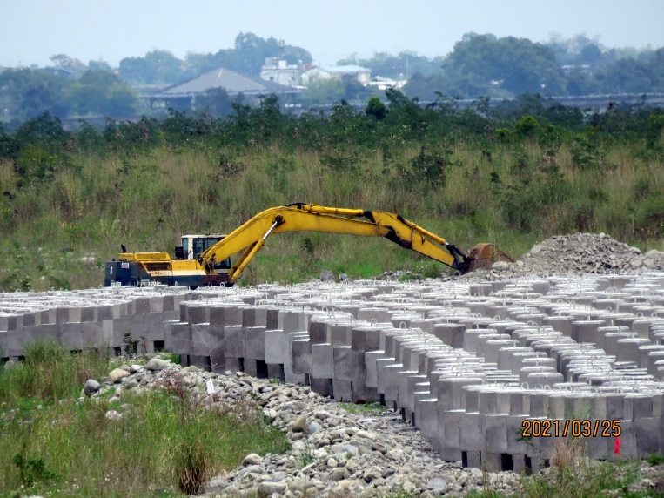
附註：
- 請依各項生態保育/友善措施之說明及施工前照片提供施工段照片，照片須完整呈現執行範圍及內容，盡可能由同一位置同一角度拍攝。
- 表格欄位不足可自行增加。

